Presseinformation
Ansprechpartnerin für
die Redaktion:
Frau Barbara Mäurle
Münsterweg 12
59269 Beckum
T +49 2521 82994-12
Barbara.maeurle@holtgreife.com

Kontakt:
Solarlux GmbH
Industriepark 1
49324 Melle
T +49 5422 92710
F +49 5422 9271200
info@solarlux.com
www.solarlux.com

Melle, September 2022

Gebaute Bürgernähe
Sanierung und Umgestaltung des Landtags von Rheinland-Pfalz

Seit über 70 Jahren tagt der Landtag von Rheinland-Pfalz im Deutschhaus am Mainzer Rheinufer. Im Zuge einer grundlegenden Sanierung wurde das denkmalgeschützte Gebäude im Inneren vollständig erneuert und um einen modernen Anbau ergänzt. Dem Architekturbüro gelang ein Gebäude-Ensemble, das den denkmalgeschützten Bestand würdigt und dabei die wesentlichen Werte einer Demokratie ausstrahlt: Offenheit, Nähe und Klarheit.
Das Deutschhaus ist zentral am Platz der Mainzer Republik gelegen, nur wenige Schritte vom Rheinufer entfernt. Zu Ende des 2. Weltkriegs wurde das Palais im französischen Barockstil von 1737 stark beschädigt, ausschließlich die historische Sandsteinfassade blieb erhalten. Seit 1950/51 wird es durchgehend als Plenargebäude genutzt.
Der energetischen und nachhaltigen Ertüchtigung zwischen 2016 und 2021 ging ein zweistufiger, europaweiter Architekturwettbewerb voraus. Der Siegerentwurf von a|sh sander.hofrichter architekten überzeugte durch einen sensiblen Umgang mit dem Bestand, dem, laut Jury-Begründung, „auf subtile Weise eine neue Zeitschicht mit eigenständigem, modernem Charakter hinzugefügt wird.“
Gebäude-Ensemble – Alt und Neu im Einklang
Die sensible Verbindung zwischen Historischem und Modernem gelang den Architekten, in dem sie dem Deutschhaus einen schlichten, quaderförmigen Neubau hinzufügten. Mithilfe eines gläsernen Zwischenbaus hält dieser gebührend Abstand zum Bestand, ist jedoch trotzdem mit ihm verbunden. Auf der anderen Seite des Deutschhauses wurde die Staatskanzlei auf gleiche Weise angedockt. In Summe bilden die drei Baukörper eine städtebauliche Einheit, in der sich jedes Gebäude seine Eigenständigkeit bewahrt. Verstärkt wird dieser Eindruck durch die Wahl des Fassadenmaterial des Neubaus: Die Gebäudehülle ist wie die ehrwürdige Barockfassade aus ortsüblichem, rotem Sandstein gefertigt, unterscheidet sich jedoch deutlich in Farbe und Struktur von ihr.
Plenarsaal – Demokratie hinter Barockfassaden
Herzstück des vollständig entkernten und neugestalteten Deutschhauses ist nach wie vor der große Plenarsaal im ersten Obergeschoss: hier verteilen sich die Sitzplätze der 101 Abgeordneten auf vier konzentrische Ringe. Durch die Absenkung des Bodens gewinnt der Raum an Großzügigkeit und ist heute weitestgehend barrierefrei. Barrierefrei gestaltet ist auch die neue hufeisenförmige Zuschauertribüne im 2. Obergeschoss: Von dort erhalten die Besucher*innen ungehinderte Einblicke in die demokratischen Prozesse des Landes. Natursteinböden aus Muschelkalk sowie Mobiliar und Wandvertäfelungen aus Echtholz, kombiniert mit weißen Wänden und viel Glas, verleihen dem Sitzungssaal eine moderne, bürgernahe Anmutung. Diese Reduktion auf wenige, jedoch hochwertige und regionale Materialien setzt sich im neuen Landtagsrestaurant fort.
Landtagsrestaurant – bürgernah und offen
Der „RheinTisch“ steht traditionell allen Bürgern offen und bietet erschwingliche Speisen à la carte. Vor allem der Mittagstisch des Landtagsrestaurants erfreut sich großer Beliebtheit. Die Neukonzeption mit Abriss und Neubau berücksichtigte darüber hinaus einen gastronomischen Betrieb am Abend.
Trotz seiner optischen Schwere durch die Sandsteinfassade und die Quaderform tritt das Gebäude bürgernah und offen in Erscheinung. Dies liegt insbesondere an der großen Glasfassade, der eine schmale Loggia mit dem gleichen Muschelkalkboden wie im Innenraum vorgeschaltet ist. Wird an warmen Tagen die Glasfront auf großer Breite geöffnet, hebt sich die Grenze zwischen Innen- und Außenraum auf. Umsetzt wurde diese gewünschte Durchlässigkeit mit dem Schiebefenster cero von Solarlux. Projektarchitekt Christoph Merkert von sander.hofrichter architekten: „Mit cero konnten wir sehr hohe und breite Elemente verwirklichen, die möglichst wenig Profilanteil hatten und dabei auch noch beweglich waren.“
Maximale Öffnungsbreite mit schmalen Rahmen
In der Glasfassade kamen insgesamt sechs cero Schiebefenster zur Anwendung. Sie bieten im Landtagsrestaurant eine maximale Öffnungsbreite von 8,50 Meter, wenn vier Elemente nach rechts bzw. nach links geschoben sind. Die Gesamtbreite der Glasfassade liegt bei 13 Meter, ihre Höhe bei 4,46 Meter. Obwohl ein Flügel bereits rund 600 Kilogramm wiegt, verzichtete man im Landtagsrestaurant auf elektrische Antriebe. Projektleiter Merkert: „Trotz ihrer Größe können die Schiebeelemente manuell geöffnet werden; das funktioniert aus meiner Sicht überraschend gut.“ Erhöhte Sicherheitsaspekte erfüllen die einbruchhemmende cero-Elemente durch eine zusätzliche Verschlussüberwachung. Eine ausgefeilte 2-Punkt-Stangenverriegelung ist hingegen Standard.
Weißglas – Durchblick ohne Grünschimmer
Aufgrund des gewünscht hohen Energiestandards setzten die Planer auf eine Ausführung mit cero III – diese erzielt mit einer 3-fach-Isolierverglasung Passivhausstandard von 0,8 W/m²K. Als Nachteil resultiert daraus ein relativ dicker Glasaufbau. Dieser kann vor allem bei großen Glasflächen einen unerwünschten Grünschimmer hervorrufen. Die Lösung stellte Weißglas dar. In Kombination mit den 34 mm schmalen, umlaufenden Flügelrahmen und den ebenso schlanken Profilen gewähren sie den Besucher des RheinTisches uneingeschränkte Ausblicke auf den Platz der Mainzer Republik. Dort gibt es übrigens seit dem Tag der parlamentarischen Eröffnung des Landtagsgebäudes ein besonderes Kunstwerk zu betrachten: die Installation „Drei Farben“ des Berliner Künstlers Michael Sailstorfer. Nicht zuletzt dieses macht den neuen Landtag von Rheinland-Pfalz eine Städtereise wert.
Solarlux GmbH, April 2022 – Abdruck frei – 5.470 Zeichen (inkl. Leerzeichen)
Um Zusendung von Belegen an die Pressestelle in Beckum wird gebeten.
Projektdaten
Standort: Mainz, Mainzer Rheinufer
Bauherr: Land Rheinland-Pfalz
Vergabe: 1. Preis Architektenwettbewerb und Auftrag 2014 an a|sh sander.hofrichter architekten GmbHPlanungsgemeinschaft: ARGE mit Ernst² Architekten AG
Bauzeit: 2016 – 2021
Eröffnung: 8. September 2021
Bildnachweis: Constantin Meyer für Solarlux

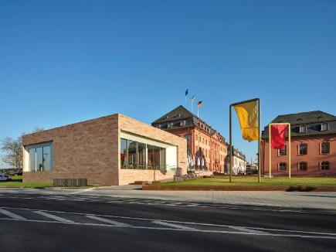
solarlux-ref01693-298: Projektleiter Christoph Merkert: „Ein bürgernaher Bau, der den historischen Bestand würdigt und dabei Offenheit, Nähe und Klarheit ausstrahlt – das waren unsere Leitgedanken für die Neugestaltung des Mainzer Landtags.“

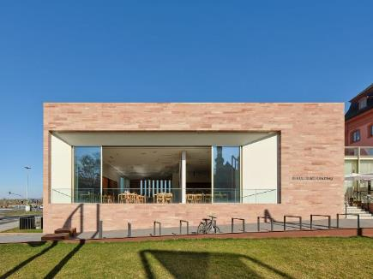
solarlux-ref01693-278: Zur gewünschten Bürgernähe tragen auch die großen Schiebefenster von Solarlux bei: Mit ihnen lassen sich – für ein Höchstmaß an Transparenz – die Glasfassade des neuen Landtagrestaurants auf großer Breite öffnen.

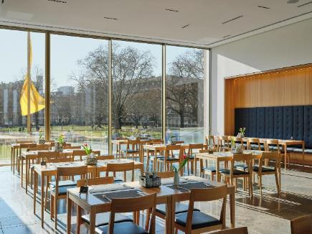
solarlux-ref01693-339: Mit den cero Schiebefenstern von Solarlux konnten sehr hohe und breite Elemente verwirklicht werden, mit einem möglichst geringen Profilanteil.

Social Media

Hashtags:
#Solarlux #cero #Fassade
Solarlux auf LinkedIn:
https://www.linkedin.com/company/solarluxgmbh/

Solarlux auf Instagram:
https://www.instagram.com/solarlux/

Empfohlenes Bildmotiv für Social-Media:
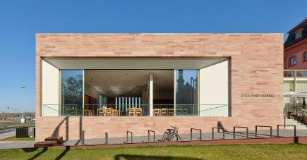
solarlux-ref01693-278_1200x628px
Copyright Bilder: Constantin Meyer für Solarlux

Copyright: Wir müssen darauf aufmerksam machen, dass wir für die zur Verfügung gestellten Bilder lediglich eingeschränkte Nutzungsrechte besitzen und alle weitergehenden Rechte beim jeweiligen Fotografen liegen. Die Bilder können daher nur honorarfrei veröffentlicht werden, wenn sie eindeutig und ausdrücklich der Darstellung oder Bewerbung von Leistungen, Produkten oder Projekten des Unternehmens Solarlux GmbH und/oder ihrer Marke cero dienen. Jede andere Publikation bedarf der Genehmigung des jeweiligen Rechteinhabers/der jeweiligen Rechteinhaberin und ist in Absprache mit ihm/ihr zu vergüten.

Über Solarlux GmbH
Seit fast 40 Jahren ist Solarlux Spezialist für bewegliche Fenster- und Fassadenlösungen aus einer Hand. Sämtliche Produkte – von Glas-Faltwänden, Schiebefenstern und Glasanbauten bis hin zu Balkonverglasungen und Vorhangfassaden – sind Eigenentwicklungen, die mit Leidenschaft und Präzision produziert werden und dem Qualitätsanspruch „Made in Germany“ entsprechen. Als partnerschaftlicher Begleiter bei der Planung und Umsetzung von Bauvorhaben ist das deutsche Familienunternehmen auf die umfassende Unterstützung von Architekten, Handwerksbetrieben und Bauherren spezialisiert. Dabei werden Sorgfalt und Erfindergeist gekonnt miteinander verbunden – immer mit dem Ziel vor Augen, für jedes noch so anspruchsvolle Projekt die optimale Lösung zu entwickeln. Gegründet von Herbert Holtgreife, wird das niedersächsische Unternehmen mit Sitz in Melle bei Osnabrück in zweiter Generation von seinem Sohn Stefan Holtgreife geführt. In der Unternehmenszentrale am Solarlux Campus sowie in 45 Vertriebsstandorten weltweit wirken rund 1000 Mitarbeiter am Erfolg mit.

